Kubernetes
Kubernetes (často zkráceně K8s) je open-source platforma pro automatické nasazování, škálování a správu kontejnerových aplikací. Původně ji vytvořila firma Google a dnes ji spravuje Cloud Native Computing Foundation.
Jednoduché vysvětlení
Představ si, že máš aplikaci rozdělenou do kontejnerů (např. pomocí Docker).
Kubernetes funguje jako automatický manažer těchto kontejnerů na mnoha serverech.
Umí například:
- 📦 spouštět kontejnery na serverech
- 🔁 restartovat je, když spadnou
- 📈 automaticky škálovat aplikaci při větším provozu
- 🌐 směrovat síťový provoz na správné kontejnery
- 🧠 rozhodovat, kde kontejnery běží, aby byly servery využité efektivně

Jak to vypadá v praxi
Řekněme, že máš webovou aplikaci.
Bez Kubernetes:
- musíš ručně spouštět kontejnery
- řešit restart při pádu
- ručně přidávat další servery při zátěži
S Kubernetes:
- řekneš: „Chci 3 instance aplikace“
- Kubernetes:
  - je spustí
  - kontroluje jejich zdraví
  - při pádu je automaticky vytvoří znovu
  - při velkém trafficu může spustit třeba 10 instancí

Základní pojmy
Cluster
Skupina serverů, kde Kubernetes běží.
Node
Jeden server v clusteru.
Pod
Nejmenší jednotka v Kubernetes – obsahuje jeden nebo více kontejnerů.
Deployment
Definice aplikace – kolik kopií má běžet a jak.
Service
Zajišťuje přístup k aplikaci v síti.

Příklad (velmi zjednodušený)
Konfigurace může vypadat takto:
apiVersion: apps/v1
kind: Deployment
metadata:
name: web-app
spec:
replicas: 3
template:
spec:
containers:
- name: web
image: nginx
To znamená:
👉 spusť 3 kontejnery s nginxem a udržuj je stále běžící.

K čemu se Kubernetes používá
- cloudové aplikace
- microservices architektura
- CI/CD pipelines
- velké weby a SaaS systémy
- AI / data processing
Používají ho firmy jako:
- Spotify
- Airbnb
- Shopify

✅ Shrnutí:
Kubernetes je systém, který automaticky řídí kontejnery aplikací na velkém množství serverů, aby aplikace běžely stabilně, škálovatelně a bez ruční správy.

Pokud chceš, můžu ti taky vysvětlit například:
- jak Kubernetes funguje uvnitř (scheduler, etcd, controller)
- rozdíl Docker vs Kubernetes
- proč je Kubernetes pro začátečníky tak složitý
- nebo ti ukázat vizuální schéma jak celý cluster funguje.

Jak Kubernetes funguje uvnitř (scheduler, etcd, controller)
Uvnitř Kubernetes funguje několik hlavních komponent, které spolu neustále komunikují. Nejzásadnější jsou API server, etcd, scheduler a controllery. Dohromady tvoří tzv. control plane – mozek celého clusteru.
Podíváme se na to krok po kroku.

1️. API Server – vstupní brána
Kubernetes API Server
API server je hlavní rozhraní Kubernetes.
Všechno, co děláš (např. přes kubectl), jde přes něj.
Příklad:
kubectl apply -f deployment.yaml
Co se stane:
- požadavek jde do API serveru
- API server ověří, že je validní
- uloží ho do databáze etcd
API server tedy:
- přijímá požadavky
- validuje je
- ukládá stav clusteru
- poskytuje data ostatním komponentám

2️. Databáze clusteru
etcd
etcd je distribuovaná key-value databáze, kde Kubernetes ukládá celý stav clusteru.
Ukládají se tam například:
- definice podů
- deploymenty
- konfigurace
- secrets
- stav node
Příklad:
desired pods: 3
running pods: 2
etcd je single source of truth – jediná pravda o clusteru.
3️. Scheduler – rozhoduje kde poběží kontejnery
Kubernetes Scheduler
Scheduler sleduje nové Pods, které ještě nemají přidělený server (node).
Jeho úkol:
👉 vybrat nejlepší node pro spuštění podu.
Při rozhodování zvažuje například:
- CPU
- RAM
- dostupné zdroje
- affinity / anti-affinity
- taints & tolerations
- locality dat
Příklad rozhodování:
Node A: CPU 90% → ne
Node B: CPU 30% → ano
Scheduler tedy zapíše:
pod → Node B
4️. Controller Manager – udržuje požadovaný stav
Kubernetes Controller Manager
Controllery jsou smyčky (control loops).
Jejich logika je jednoduchá:
desired state ≠ current state → oprav to
Příklad:
Deployment říká:
replicas: 3
Ale běží jen 2 pody.
Controller:
detekuje rozdíl → vytvoří nový pod
Typy controllerů:
Deployment controller
- udržuje počet podů
Node controller
- kontroluje, jestli node nezemřel
ReplicaSet controller
- zajišťuje správný počet kopií
Endpoint controller
- aktualizuje service endpointy

5️. Kubelet – agent na každém serveru
Kubelet
Každý node má proces kubelet.
Jeho práce:
- komunikuje s API serverem
- spouští kontejnery
- kontroluje jejich zdraví
Kubelet používá container runtime, např.:
- containerd
- Docker

6️. Celý proces krok za krokem
Když nasadíš aplikaci:
1️. Deployneš YAML
kubectl apply -f app.yaml
2️. API server uloží definici
do etcd
3️. Controller zjistí
má běžet 3 pods → vytvoří objekty Pod
4️. Scheduler vybere node
např.
pod1 → node1
pod2 → node2
pod3 → node1
5️. Kubelet spustí kontejnery
na jednotlivých nodech.
6️. Kubernetes kontroluje stav
Pokud pod spadne: controller vytvoří nový
Pokud node zemře: scheduler přesune pody jinam

📊 Jednoduché schéma
kubectl
│
▼
API Server
│
▼
etcd
│
┌───────┼────────┐
▼ ▼ ▼
Scheduler Controllers other components
│
▼
Nodes
│
▼
Kubelet → container runtime → containers

✅ Shrnutí
Kubernetes funguje jako systém autonomních smyček:
- API server – přijímá požadavky
- etcd – ukládá stav
- scheduler – vybírá node
- controllers – udržují požadovaný stav
- kubelet – spouští kontejnery

Rozdíl Docker vs Kubernetes
Rozdíl mezi Docker a Kubernetes je hlavně v tom, na jaké úrovni řeší běh aplikací.
Jednoduše:
- Docker → vytváří a spouští kontejnery
- Kubernetes → organizuje kontejnery na velkém množství serverů

🐳 Docker – kontejnerizace aplikace
Docker slouží k tomu, aby se aplikace zabalila do kontejneru.
Kontejner obsahuje:
- aplikaci
- knihovny
- runtime
- konfiguraci
Například můžeš spustit web server:
docker run nginx
Docker řeší:
- build image (Dockerfile)
- spuštění kontejneru
- izolaci aplikace
- distribuci image (např. registry)
👉 Docker je ideální pro vývoj a běh aplikace na jednom stroji.

☸️ Kubernetes – orchestrace kontejnerů
Kubernetes řeší problém, který nastane, když máš:
- stovky kontejnerů
- mnoho serverů
- vysoký provoz
Kubernetes:
- spouští kontejnery na serverech
- restartuje je při pádu
- automaticky škáluje aplikaci
- load balancuje traffic
- provádí rolling updates
Například:
replicas: 10
Kubernetes zajistí, že vždy poběží 10 instancí aplikace.

📊 Hlavní rozdíl
Docker | Kubernetes
vytváří kontejnery | orchestruje kontejnery
běží na jednom hostu | spravuje mnoho serverů
spouští kontejnery | rozhoduje kde poběží
jednoduchý | komplexní infrastruktura

⚙️ Jak spolu spolupracují
Ve skutečnosti se často používají společně.
Workflow:
1️. vytvoříš image v Dockeru
FROM node:20
2️. nahraješ ho do registry
3️. Kubernetes ho spustí na serverech
container image → Kubernetes → nodes
Dříve Kubernetes používal Docker přímo, dnes spíš používá runtime jako:
- containerd
- CRI-O

🧠 Jednoduchá analogie
Představ si restauraci.
Docker = kuchař
- připraví jedno jídlo
Kubernetes = manažer restaurace
- rozhoduje kolik kuchařů je potřeba
- přidává další při velké objednávce
- řeší když někdo odejde

✅ Shrnutí
- Docker = technologie pro vytváření a běh kontejnerů
- Kubernetes = systém pro automatickou správu velkého množství kontejnerů

Vizuální schéma jak celý cluster funguje
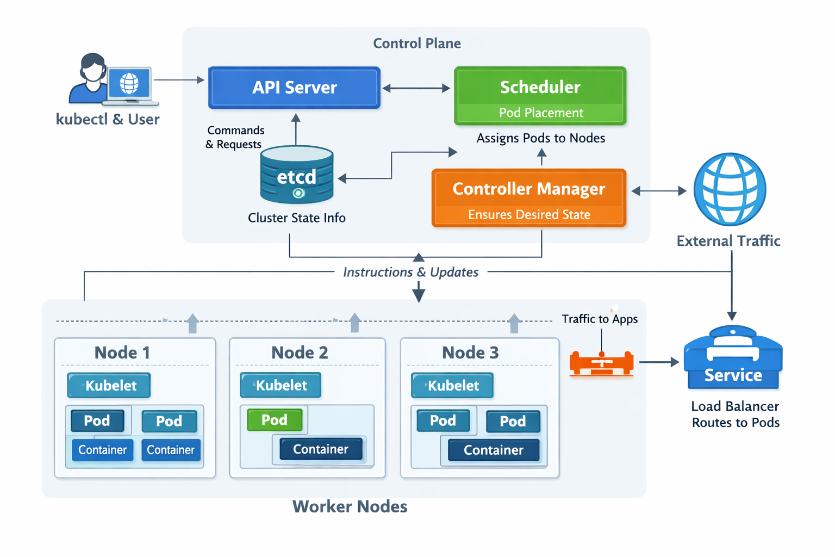

Reálný příklad nasazení aplikace Docker → Kubernetes krok za krokem
Ukážeme si reálný jednoduchý workflow, jak dostat aplikaci z Docker do Kubernetes.
Příklad: nasadíme Node.js webovou aplikaci.

1️. Vytvoření aplikace
Struktura projektu:
app/
├─ app.js
├─ package.json
└─ Dockerfile
app.js
const express = require("express")
const app = express()
app.get("/", (req, res) => {
res.send("Hello from Kubernetes!")
})
app.listen(3000, () => {
console.log("Server running")
})

2️. Vytvoření Docker image
Soubor Dockerfile:
FROM node:20
WORKDIR /app
COPY package*.json ./
RUN npm install
COPY . .
EXPOSE 3000
CMD ["node", "app.js"]

3️. Build image
docker build -t myapp:v1 .
Teď máš lokální image.

4️. Push image do registry
Například do Docker Hub.
docker tag myapp:v1 username/myapp:v1
docker push username/myapp:v1
Teď image může stáhnout Kubernetes cluster.

5️. Deployment v Kubernetes
Vytvoříme soubor:
deployment.yaml
apiVersion: apps/v1
kind: Deployment
metadata:
name: myapp
spec:
replicas: 3
selector:
matchLabels:
app: myapp
template:
metadata:
labels:
app: myapp
spec:
containers:
- name: myapp
image: username/myapp:v1
ports:
- containerPort: 3000
Co to znamená:
- spustí 3 instance aplikace
- každá instance je pod
- Kubernetes je udržuje běžící

6️. Nasazení aplikace
kubectl apply -f deployment.yaml
Kubernetes:
- uloží konfiguraci do etcd
- controller vytvoří 3 pody
- scheduler vybere node
- kubelet spustí kontejnery

7️. Vystavení aplikace
Aby byla dostupná z internetu:
service.yaml
apiVersion: v1
kind: Service
metadata:
name: myapp-service
spec:
type: LoadBalancer
selector:
app: myapp
ports:
- port: 80
targetPort: 3000
Deploy:
kubectl apply -f service.yaml
Kubernetes vytvoří load balancer, který rozděluje traffic na pody.
8️. Kontrola clusteru
Bash : kubectl get pods
například:
myapp-6dfd9f8c8c-abc12
myapp-6dfd9f8c8c-def34
myapp-6dfd9f8c8c-ghi56
Kontrola service:
kubectl get svc

📊 Co se děje uvnitř
Developer
│
▼
Docker build
│
▼
Docker Registry
│
▼
Kubernetes Deployment
│
▼
Scheduler
│
▼
Nodes
│
▼
Pods → Containers
│
▼
Service → Load Balancer
│
▼
User traffic

✅ Výsledek
- aplikace běží ve 3 kopiích
- při pádu podu se automaticky restartuje
- při velkém trafficu můžeš škálovat:
kubectl scale deployment myapp --replicas=10

Jak si rozjet lokální Kubernetes cluster na laptopu během pár minut.

Používají se hlavně dva nástroje:
- Minikube – jednoduchý pro začátečníky
- Kind – rychlý, používá Docker kontejnery
Oba spouští Kubernetes lokálně.

🚀 Varianta 1 – Minikube (nejjednodušší)
1️. Instalace
Mac/Linux: brew install minikube
Ubuntu: sudo apt install minikube
Windows (PowerShell): choco install minikube
Potřebuješ také:
- Docker
nebo
- VirtualBox

2️. Spuštění clusteru
minikube start
Minikube:
- vytvoří VM nebo container
- nainstaluje Kubernetes
- nastaví kubectl
Start trvá cca 1–2 minuty.

3️. Ověření
kubectl get nodes
Výstup:
NAME STATUS ROLES AGE VERSION
minikube Ready control-plane 1m v1.xx
Cluster běží 🎉

4️. Deploy testovací aplikace
kubectl create deployment hello --image=nginx

5️. Expose service
kubectl expose deployment hello --type=NodePort --port=80

6️. Otevření v browseru
minikube service hello
Minikube otevře URL.

⚡ Varianta 2 – Kind (rychlejší pro dev)
Kind znamená:
Kubernetes IN Docker
Cluster běží jako Docker kontejnery.

1️. Instalace
Mac/Linux:
brew install kind
nebo
go install sigs.k8s.io/kind@latest

2️. Vytvoření clusteru
kind create cluster
Hotovo za cca 30–60 sekund.

3️. Kontrola
kubectl cluster-info

4️. Deploy aplikace
kubectl create deployment hello --image=nginx

📊 Co se děje uvnitř
Minikube:
Laptop
└─ VM
└─ Kubernetes cluster
Kind:
Laptop
└─ Docker
└─ containers
└─ Kubernetes nodes

⚖️ Minikube vs Kind
 | Minikube | Kind
rychlost | pomalejší | velmi rychlý
produkční simulace | lepší | spíš dev
CI/CD | horší | ideální
jednoduchost | velmi jednoduché | jednoduché

✅ Doporučení
- začátečník → Minikube
- DevOps / CI / testy → Kind

